第二章 离散系统作业
注明：*为选做题
2-1 试求下列函数的Z变换
（1）
解：
（2）
解：
2-2 试求下列函数的终值：
（1）
解：
（2）。
解：
2-3* 已知,试证明下列关系成立：
（1）
证明：
（2）为采样周期。
证明：
所以：
2-4 试求下图闭环离散系统的脉冲传递函数或输出z变换。
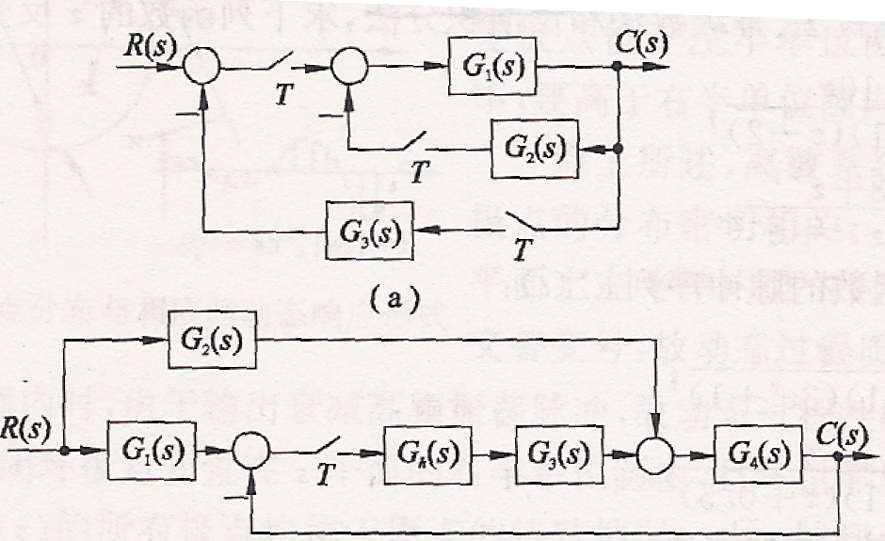
题2-4图
解：（a）
2-5 试判断下列系统的稳定性：
（1）已知闭环离散系统的特征方程为
=0
解：
可见系统闭环特征方程的跟有一个在单位圆上，有一个在单位圆外，故系统不稳定。
（2）已知误差采样的单位反馈离散系统，采样周期T=1s，开环传递函数
解：见笔记本
2-6 采样系统的框图如图所示，试求系统的闭环脉冲传递函数和误差脉冲传递函数。
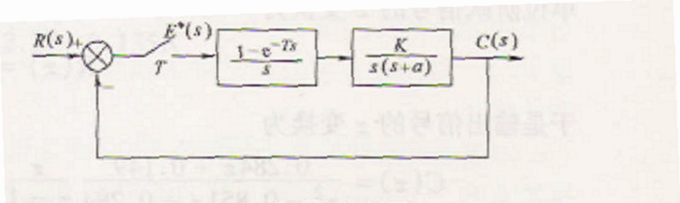
题2-6图 采样系统的框图
解：此系统有零阶保持器
故
＝
＝
＝
故其闭环脉冲传递函数为：
求误差脉冲传递函数：
＝

2-7 用z 变换法解下列差分方程
初始条件为
,,。
解：
代入初始条件：有：
，所以
因为为单位阶跃输入，所以
，所以，
，所以
2-8 求 的z反变换
解：，
所以
2-9* 采样系统的框图如图所示，其中T＝1s，K=1，a＝2，求系统的单位阶跃响应。
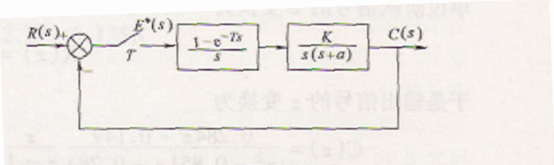
题2-9图 采样系统的框图
解：开环传递函数为：
＝
＝
＝
2-10 采样系统的框图如图所示，设T=1s，a＝2，应用劳斯判据求使系统稳定的临界K值。
题2-10图 采样系统的框图
解：由2.6题结果代入得到系统闭环脉冲传递函数为：
特征方程为：
即：，经W变换后：
即：
应用劳斯判据，劳斯表为：
1.7924k 9.0824-0.5412k
-1.1882k+6.9176 0
9.0824-0.5412k 0
由劳斯判据，系统稳定应有：
解得：，所以若使系统稳定应满足：。
2-11* 设采样系统的开环脉冲传递函数为，试绘制系统的根轨迹。
解：开环零点为：，开环极点为：，
与实轴交角：，所以
交点：
分离点为d:,解得：
根轨迹如图所示：
2-12 讨论题2-10采样系统的采样周期T对系统稳定临界K值的影响。
解：特征方程为：
劳斯表：
0
则：
得：
当T增大时，使系统稳定的临界K值越小。

